Tiskové materiÁly



millaminis s.r.o.

15. září 2015

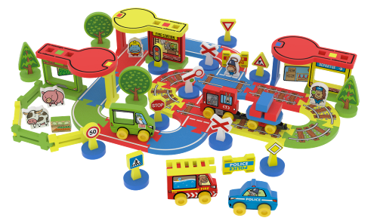

Obsah

1. Představení tvůrce a společnosti millaminis s.r.o. 3
2. Produkty společnosti millaminis s.r.o. 4
3. Výroba a použité materiály, certifikace 4
4. Zábava pro kluky i holky 6
5. Hračky Millaminis ve světě Friends on the Move 8
6. Prodej v ČR a vývoz do zahraničí 8
7. Plány do dalších let 9
8. Kontakty 10

1. Představení tvůrce a společnosti millaminis s.r.o.

Společnost millaminis s.r.o. vznikla v roce 2012 a byla založena úspěšným českým konstruktérem
a designérem hraček, Milošem Hábou. Ten po mnoha letech působení ve světě hračkářského průmyslu na domácí i mezinárodní úrovni dospěl k rozhodnutí vyvinout a uvést na trh vlastní produkt, který ponese nejen jeho nápad, ale i jeho jméno. Od nápadu k uskutečnění snu však vedla ještě velmi dlouhá a namáhavá cesta. Na jejím konci stojí nová česká stavebnice pro nejmenší, která naplňuje nejen všechny představy celého týmu společnosti, ale přináší na hračkářský trh originální výrobek, který v současnosti nemá přímou konkurenci.

Co se skrývá pod názvem?
Název Millaminis je složen ze dvou podnětů. První část je odvozena od jména autora produktu, kdy milla připomíná oslovení, které nejčastěji používala maminka tvůrce a minis definuje cílovou skupinu produktů, které jsou určeny především pro ty nejmenší děti. Spojením těchto slov vznikl název pro nový a originální produkt – Millaminis.

Profesní představení Miloše Háby
Miloš Hába vystudoval průmyslovou školu a získal praxi v reklamním odvětví. Poté se zaměřil na vývoj hraček. Již dlouhá léta spolupracuje s polským výrobcem plastových hraček, společností WADER (Kid cars, Kid cars sport, Gigant truck, Garage, Color cars, Multi truck či Happy summer). Dále spolupracuje se společností LENA, pro kterou ztvárnil designovou podobu hraček Truxx, Mini Compact nebo Mini Roller. Pro společnost Efko vytvořil novou podobu stavebnice ROTO, IGRÁČKA
a Multi GO. V současné době se může pochlubit redesignem legendární hračky – nákladního automobilu Tatra 148 pro společnost Dino Toys.

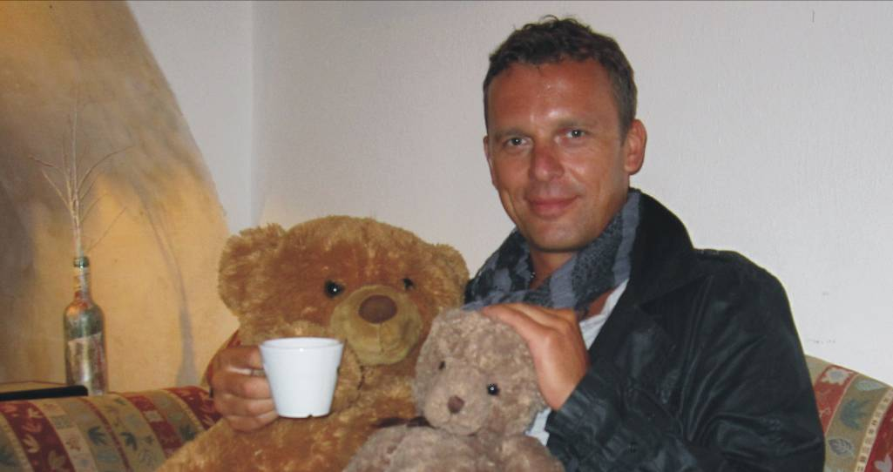

2. Produkty společnosti millaminis s.r.o.
Millaminis je zcela originální nová česká stavebnice pro nejmenší. Myšlenka na vznik této hračky se v hlavě Miloše Háby zrodila již před lety. Na základě dlouholetých zkušeností ze světa hračkářského průmyslu se snažil objevit produkt, který na trhu ještě chybí. Výrobek měl splňovat tři důležitá kritéria. Měl to být produkt orientovaný na malé děti, měl mít formu stavebnice a nabízet zajímavá koncepční prostředí.

V základních řadách stavebnice Millamnis, které budou od října 2015 na trhu, jsou pro děti připraveny policejní či požární stanice, železnice, autíčka, ale i farma se zvířátky či zahrada. Stavebnice je vyrobena tak, aby se daly jednotlivé komponenty spojovat a průběžně doplňovat. Pro starší děti jsou přichystány i edukativní prvky, jako jsou například dopravní značky.

Stavebnice Millaminis vyniká několika benefity a vlastnostmi, které však v praxi nebylo zcela lehké skloubit: Je:
- zábavná
- bezpečná - měkká, pružná, ale zároveň odolná vůči dětským zoubkům
- vzdělávací a didaktická - roste spolu s dítětem a rozvíjí dětskou jemnou motoriku
- interaktivní
- vhodná do sucha i do vody

3. Výroba a použité materiály, certifikace
Společnost Millaminis vyrábí stavebnici a některé její další komponenty ze speciálně upravené lehčené pěny, která je certifikovaná pro děti již od narození. Její složení je výsledkem více než dvouleté práce týmu odborníků v oblasti chemie, ochrany zdraví a dětských specialistů. Toto úsilí bude v nejbližší době završeno patentováním výsledného materiálu. Tento speciálně navržený materiál je vyráběn v rámci zemí Evropské unie, ale zpracování polotovaru, včetně výroby podpůrných materiálů, probíhá výhradně v České republice. Hračky se kompletují v chráněných dílnách a tím společnost millaminis s.r.o. pomáhá i lidem se zdravotním postižením.

Hračky Millaminis splňují veškeré požadavky stanovené nejpřísnějšími normami jak pro Českou republiku, tak pro celou Evropu. Jedná se o certifikáty podle normy ČSN EN 71-1:2012, ČSN EN 71-2:2012, EN 71-3:2013 a ČSN EN 71-9:2016. Dále jsou výrobky testovány na obsah ftalátů (ftaláty se používají jako změkčovadlo plastu), a formamidů (látka, která se používá jako změkčovadlo
a rozpouštědlo), kdy v obou případech splňují produkty millaminis všechny normy, umožňující certifikaci produktu od jednoho roku. Společnost plánuje ještě do konce tohoto roku získat prestižní certifikační značku „Bezpečná hračka“, kterou uděluje Institut pro testování a certifikaci ve Zlíně.

Vývoj technologie a výroby je v současné době již ukončen, veškerá úskalí byla překonána a výroba je dovedena k dokonalosti. Výsledný tvar dává jednotlivým dílům stavebnice speciální pneumatický oscilační nůž, což je výkonný nástroj pro řezání měkkých a tvrdších materiálů, který se používá v mnoha průmyslových odvětvích. Trvanlivý zcela bezpečný a nezávadný potisk UV digitální technologií neprodukuje a nevylučuje žádné zdraví škodlivé látky, je šetrný k životnímu prostředí a dosahuje potřebných hygienických a bezpečnostních parametrů, potřebných pro certifikaci produktu pro děti od jednoho roku.

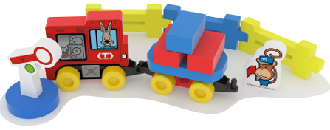

4. Zábava pro kluky i holky
Hračky mají v dětském světě nezastupitelnou roli. Prostřednictvím hry děti začínají poznávat a chápat svět kolem sebe. Právě jednoduché hračky, jako jsou stavebnice, které rozvíjejí dětskou kreativitu, myšlení a také motoriku, patří mezi klíčové. Nová stavebnice Millaminis je originální českou hračkou, která je vhodná pro děvčata i chlapce. Nabízí zábavu, možnost vzdělávání a zároveň různá koncepční prostředí. Prvky i témata stavebnice jsou univerzální a potěší i zabaví všechny stejně.
Pro nejmenší děti od jednoho roku do dvou let má stavebnice charakter čistě zábavný a zároveň přispívá k samotnému rozvoji dítěte. Díky stavebnicím si děti uvědomují tvary, velikosti, barvy
i návaznost jednoho prvku k druhému. Hra rozvíjí jejich motorické schopnosti a koordinaci rukou. Stavebnice Millaminis je bezpečná, měkká, pružná, ale zároveň i odolná vůči dětským zoubkům, a proto je vhodná i pro nejmenší. Další předností je odolnost vůči vodě, děti tak mohou směle pokračovat v hraní například ve vaně. A nejen ony ocení to, že jednotlivé prvky stavebnice jsou lehce uchopitelné a bez ostrých hran.

Starším dětem od dvou do pěti let nabízí stavebnice prvky, které plní i vzdělávací funkci. Jde například o silnice a dopravní značky. V dalších řadách stavebnice se dětem ukáže prostřednictvím koncepčního prostředí celý svět. Hlavní hrdinové, kteří tento svět obývají – zvířátka Friends on the Move™, se vypraví z Afriky postupně do celého světa a představí dětem hlavní dominanty různých kontinentů i zemí. Děti v tomto vývojovém období zapojují představivost a stavebnice je pro ně proto značným pomocníkem, který nenásilnou formou rozvíjí jejich myšlení a řeč.

Kreativní hračky, které nabízí stále nové možnosti, prostředí a příběhy, provází děti od útlého věku
a rostou spolu s nimi. Děti si k nim vytvoří určitou citovou vazbu. Ale nastane období, kdy děti začnou vyhledávat i jiné způsoby hry. Na tento krok je společnost millaminis s.r.o. připravena a nabídne dětem nové využití jejich oblíbené hračky. Pro děti od tří do pěti let chystá speciální aplikaci pro mobilní telefony a tablety, která jim umožní jejich oblíbenou, dobře známou stavebnici převést do virtuální podoby a ve hře pokračovat. Tato speciální didaktická řada virtuálních her by však měla přijít na trh až v následujících letech.

Univerzální originální stavebnice Millaminis nabízí vyžití pro děvčata i chlapce. Díky jednoduchému koncepčnímu prostředí, které jednotlivé řady nabízejí, se děti stanou důsledným výpravčím, budou hasit požár nebo si založí vlastní městečko. Postupně mohou do hry přidávat i silnice
a dopravní značky, které by jim neměli pro vykreslení situace chybět.
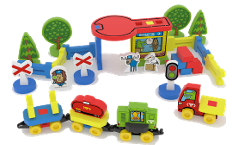
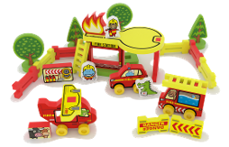

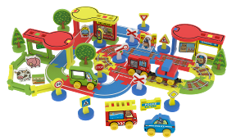
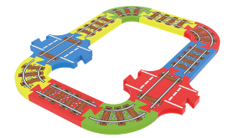

Do svých příběhů mohou děti zapojit nejen hlavní hrdiny, ale i jiná zvířátka, která jsou součástí stavebnice. Jednotlivá prostředí jsou kombinovatelná a tak děti mohou navštívit současně farmu nebo zahradní centrum. Do budoucna plánuje společnost rozšířit portfolio a chystá výrobu cukrárny, kuchyňky a dalších.

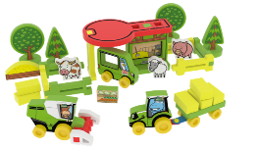



5. Hračky Millaminis ve světě Friends on the Move™
Svět Friends on the Move™ je opět nápadem Miloše Háby. Jedná se
o vlastní zábavný ale zároveň i naučný licencovaný koncept, který ožije společně s produkty Millaminis. Zvířátka ve stavebnicích nahrazují osoby, které se během svého putování poznávají s dalšími zvířecími kamarády. Hlavními postavami jsou hrošík, krokodýl, žirafa a opičák.

6. Prodej v ČR a vývoz do zahraničí
Stavebnice Millaminis nemá v současnosti na trhu přímou konkurenci. Je jednoznačně jediným výrobkem, který propojuje měkký a přitom odolný materiál charakteristický pro dětský segment, koncepci zábavné hračky rostoucí spolu s dítětem a možnost vytvoření hratelného prostředí, jako
u stavebnic určených pro starší děti. Výrobek je kvalitní, originální a přitom za dostupnou cenu. Největší město, které obsahuje 82 dílů, bude k dostání za 1 878,- Kč (doporučená MOC včetně DPH). Drobnější volně prodejné komponenty, jako jsou například jednotlivá autíčka, budou stát 79,- Kč (doporučená MOC včetně DPH). Stavebnice představuje dárek, který potěší, zabaví a zároveň pomáhá rozvíjet základní motorické schopnosti dětí.
Produkty od společnosti millaminis s.r.o. budou již od října letošního roku dostupné ve všech nezávislých prodejnách po celé ČR a SR a prodejnách POMPO. Postupně se rozšíří i do všech známých hračkářství v České republice, jako jsou například Bambule, Sparkys, Hm Studio či WIKY, ale i do některých nadnárodních obchodních řetězců, jako je Globus či Ahold, knihkupectví Neoluxor, či do e-shopů Alza.cz, Kasa.cz, 4kids, Maxikovy hračky.cz a dalších.

Stavebnice Millaminis má jednoduchý barevný design, který na první pohled upoutá. Stejně tak byly navrženy obaly, které jsou lehce čitelné a pochopitelné pro zákazníky ve všech zemích, kam se bude stavebnice distribuovat. Díky jedinečnému konceptu a myšlence má český výrobek velký potenciál uspět i na zahraničních trzích. V současné době se bude stavebnice prodávat nejen v České republice, ale i na Slovensku, v Polsku, v Maďarsku a v jednání je také Ukrajina, Německo
a Francie.
7. Plány do dalších let
Společnost vytvořila produkt, který kombinuje učení a zábavu. Výrobci i rodiče se snaží dětem poskytnout kvalitní a bezpečné hračky, díky kterým začnou zábavnou formou poznávat svět kolem sebe. Zároveň ale zákazníci hledají hračku, která s dětmi poroste
a bude i starší věkové kategorii do pěti let přinášet stále něco nového. Společnost
millaminis s.r.o. s touto myšlenkou pracuje a plánuje ji do budoucna dále rozvinout.

V nejbližší budoucnosti v roce 2016 nechá výrobce „ožít“ příběh Friends on the Move™“
a uvede na trh leporelo s příběhy zvířátek, které cestují po celém světě. Pro stejný rok společnost plánuje i získání licence na kreslenou postavičku Krtečka. Dalšími plány firmy bude uvedení speciální didaktické řady pro nejmenší a realizace myšlenky pomocí elektronické podoby – Millagames.

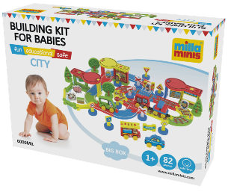

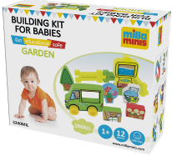

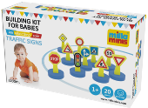

8. Kontakty

millaminis s.r.o.
Radim Neuman
Commercial Director
Březinova 22
186 00 Praha 8
e-mail: neuman@millaminis.com
www.millaminis.com

Crest Communications a.s.
Michaela Tomková
Account Executive
michaela.tomkova@crestcom.cz
gsm: +420 731 613 608

Michaela Janoušková
Account Executive
michaela.janouskova@crestcom.cz
gsm: +420 731 613 623

Ostrovní 126/30
110 00 Praha 1
Tel: +420 222 927 111
Fax: +420 234 648 666
www.crestcom.cz

